05.11.2021r.
Temat tygodnia: Moja rodzina
Cyfra 4
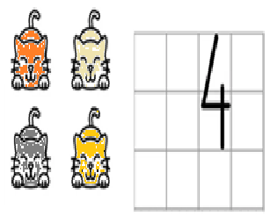
- Pokaz zapisu cyfrowego 4
-Dziecko ogląda jak wygląda cyfra 4, kreśli jej kształt w powietrzu, na dywanie i na plecach rodzica (dzieci bardzo to lubią).
-Układa kształt 4 z dostępnych materiałów, np. z makaronu, klocków, zabawek.
-Wyjmuje 4 ulubione zabawki i kładzie obok cyfry 4

- Zabawa matematyczna „Dopasuj cyfry do obrazków”
Dziecko wycina obrazki i cyfry, przykleja do kartonu, dopasowując i odpowiadając na pytanie: ilu członków rodziny jest na obrazkach?

1 | 2 | 3 | 4

- Zabawa ruchowa „Podskocz tyle razy”
Rodzic pokazuje kartoniki z cyframi: 1,2,3,4 (w różnej kolejności), a dziecko podskakuje tyle razy, ile wskazuje liczba.

- Zabawa muzyczno- ruchowa „Jeden, dwa, trzy, cztery” https://www.youtube.com/watch?v=KACbSQ16DNo

- Zabawa matematyczna „Dodaj lub odejmij”
https://learningapps.org/display?v=pk51420kc21

- Zabawa „Stosunki przestrzenne” https://zasobyip2.ore.edu.pl/uploads/publications/d55b8e79dd438221be2de94944259c92_/index.html

- Pokoloruj według kodu

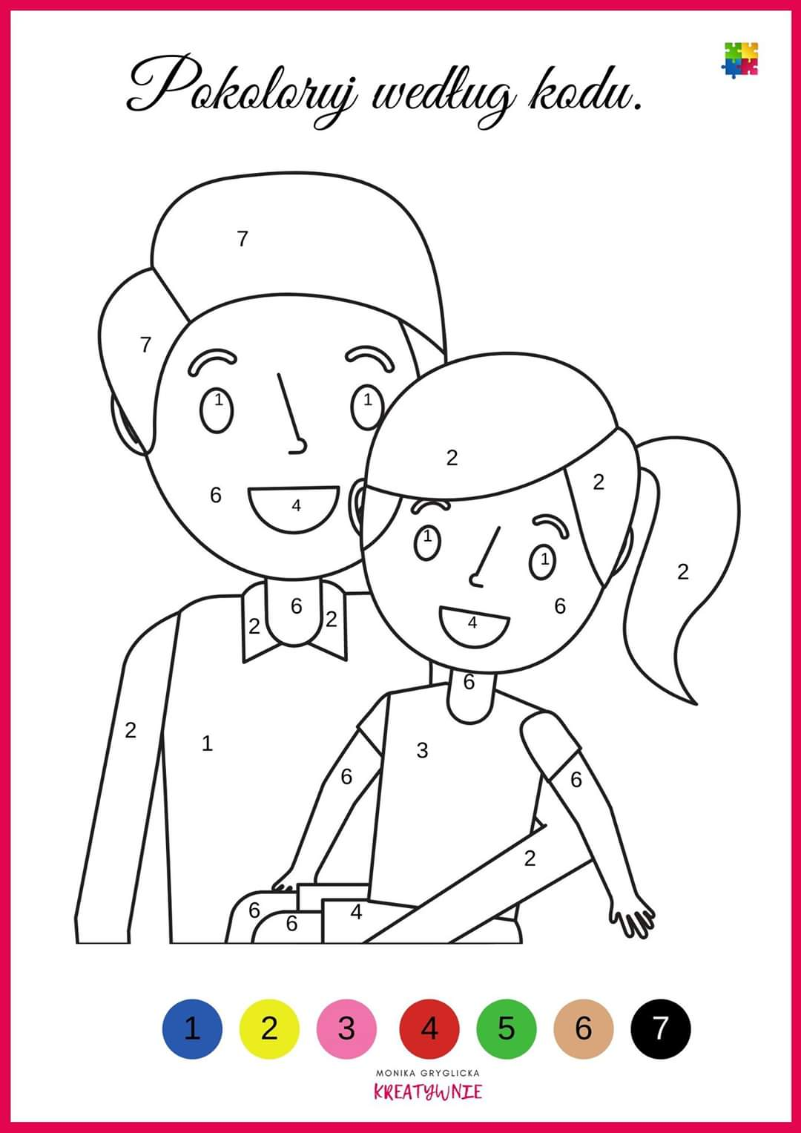

- Jedną z propozycji jest zachęcenie Państwa do wykonania wspólnie z Dzieckiem pomocy matematycznej, którą będziemy mogli wykorzystać w naszej klasie Można wysłać zdjęcie wykonanej pomocy.

- Praca w książce (zielonej) Litery i liczby, cz.1, str. 28,29

